Economic

10.000 de vizitatori la Condominium
Din 03 November 2008, 34 vizualizari.
<< Inapoi

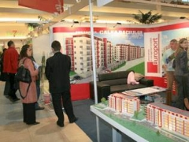
Aproximativ 10.000 de vizitatori au ajuns pana duminica, la ora 17.00, in standurile de la targul Condominium din Polus Center. Cele mai cautate au fost apartamentele de doua camere, pe locurile urmatoare situandu-se cele cu 3 camere si garsonierele. Solicitarile vizeaza achizitia de locuinte prin credit bancar, in proportie de 65-70%.

"Cu toata situatia dificila din aceste luni, exista cerere in Cluj. Totusi, multi dintre cei care se intereseaza sunt cei care dispun de bani si nu depind de credite. Conditiile de creditare se tot schimba, e greu sa iti faci calcule pentru constructii", arata Corina Muntean, director executiv al agentiei Edil.
Sursa: Ziua de Cluj

